Информационно-коммуникационные технологии (ИКТ) - технологии, предназначенные для совместной реализации информационных и коммуникационных процессов.
Информационные технологии Совокупность процессов и методов поиска, сбора, хранения, обработки, предоставления, распространения информации и способы осуществления таких процессов и методов.
Коммуникационные технологии Процессы и методы передачи информации и способы их осуществления.
Power Point – это программа компании Microsoft, занимающейся производством программного обеспечения для целого ряда компьютерных систем. Сама программа является частью пакета приложений Microsoft Office. Она создана для подготовки презентаций для успешных выступлений (в переводе с английского power point значит «убедительный доклад»). Данная программа является одной из первых для создания визуального сопровождения к устным выступлениям.
Клипарт – это вид графического искусства или, точнее, готовые изображения, предназначенные для иллюстрации концепций. В современном мире он используется только в цифровой форме. Клипарт используется в самых разных ресурсах, включая веб-сайты, слайд-шоу, книги и многое другое. Формат клипартов png (у простых картинок jpeg)

Создание игры в Power Point
Предварительная работа.
Создать папку
Скачать в нее необходимый фон (или можно использовать предложенную текстуру или заливку фона)
Скачать необходимые для игры картинки и клипарты.
Алгоритм создания игры.
Шаг 1. Открываем программу Power Point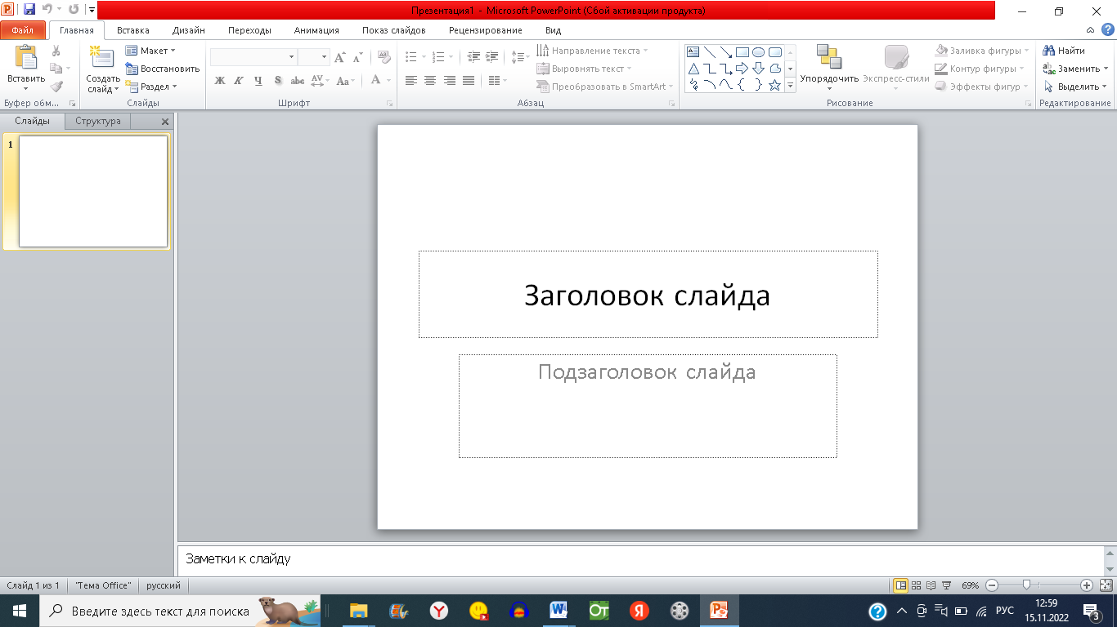
Шаг2. Создаем первый слайд. Название.
Размещаем фон для вашей игры.
- Можно выбрать заготовленный дизайн в пункте Дизайн
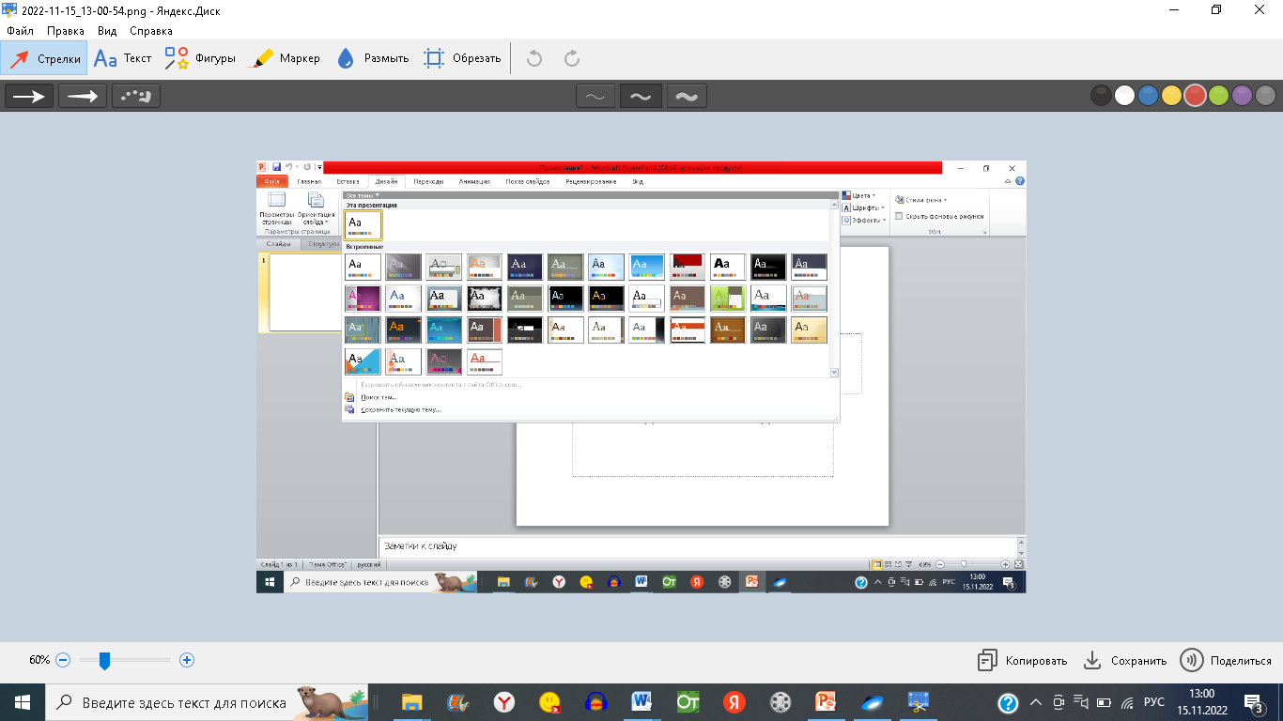
- Можно выбрать фон в пункте Стиль фона

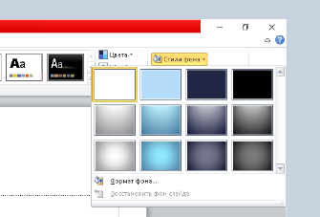
В пункте Формат фона вы можете выбрать, как будет выглядеть ваш фон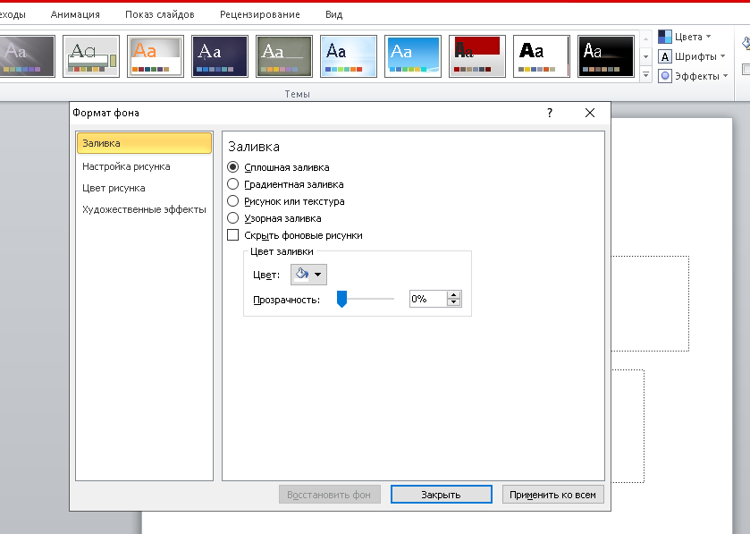

- Можно вставить заранее заготовленную картинку Вставка-Рисунок
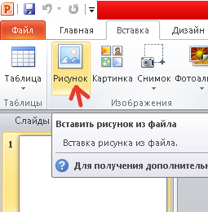
Если рисунок слишком яркий вы можете его настроить в пункте Дизайн-стиль фона-формат фона-настройки рисунка, где можно изменить яркость и контрастность рисунка.
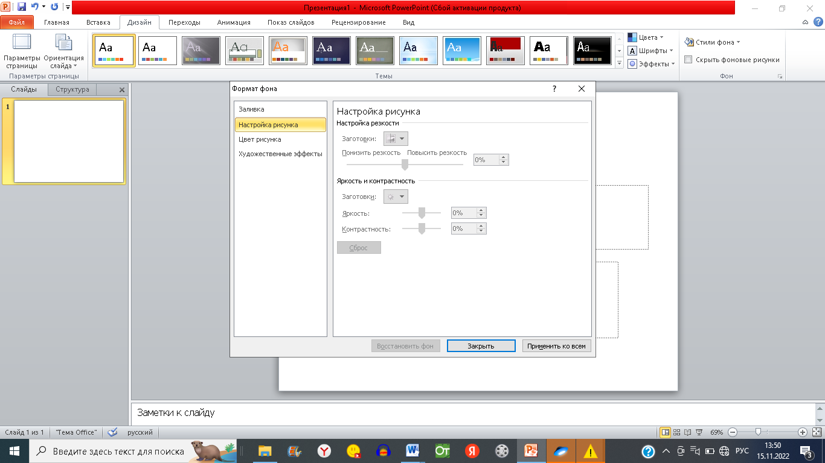
Чтобы работать дальше, вам нужно поставить картинку на задний план. Для этого нажмите правой кнопкой мыши и выберете пункт На задний план.
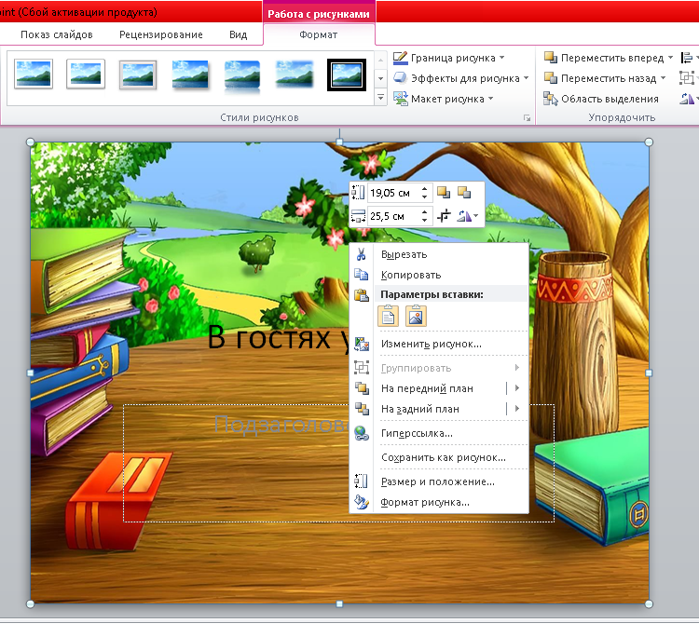 Перед началом создания игры, нужно перейти во вкладку АНИМАЦИЯ и убрать галочку, где указано по ЩЕЛЧКУ.
Это нужно сделать для того, чтобы участники проходили игру правильно и выполняли задания последовательно.

Шаг 3. Первый слайд представляет вашу игру. На нем должно быть название игры, по желанию можно разместить, кто делал игру. 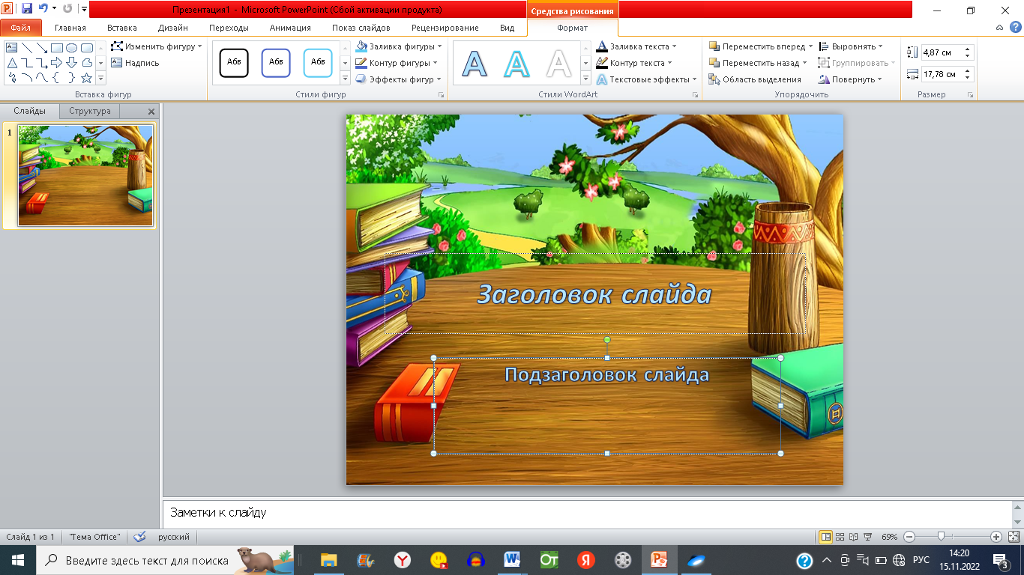
В Заголовке слайда вы пишите название, в подзаголовке пишите, кто сделал. Шрифт, размер и цвет, расположение текста вы выбираете по своему желанию. Вы можете передвигать заголовок или подзаголовок по странице.
Когда вы работаете с текстом, в пункте формат вы можете изменить вид текста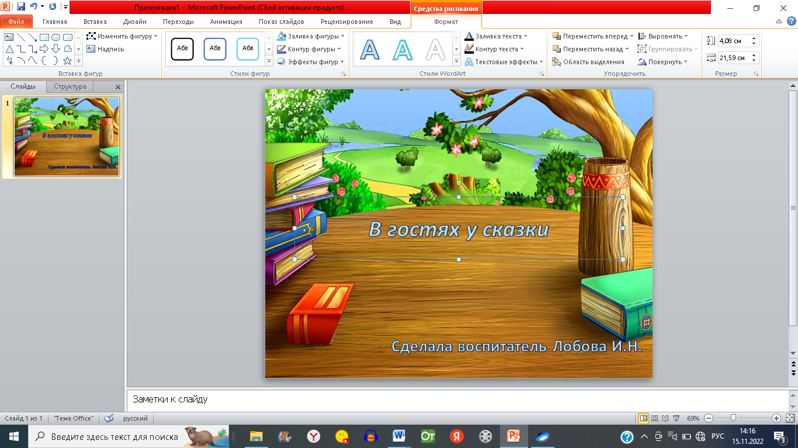
Шаг 4. Для названия и того, кто сделал, делаем анимацию. Выбираете название – пункт анимация – выбираете нужную вам анимацию .
Нажав кнопку Просмотр вы можете всегда просмотреть заранее, как выглядит выбранная вами Анимация.
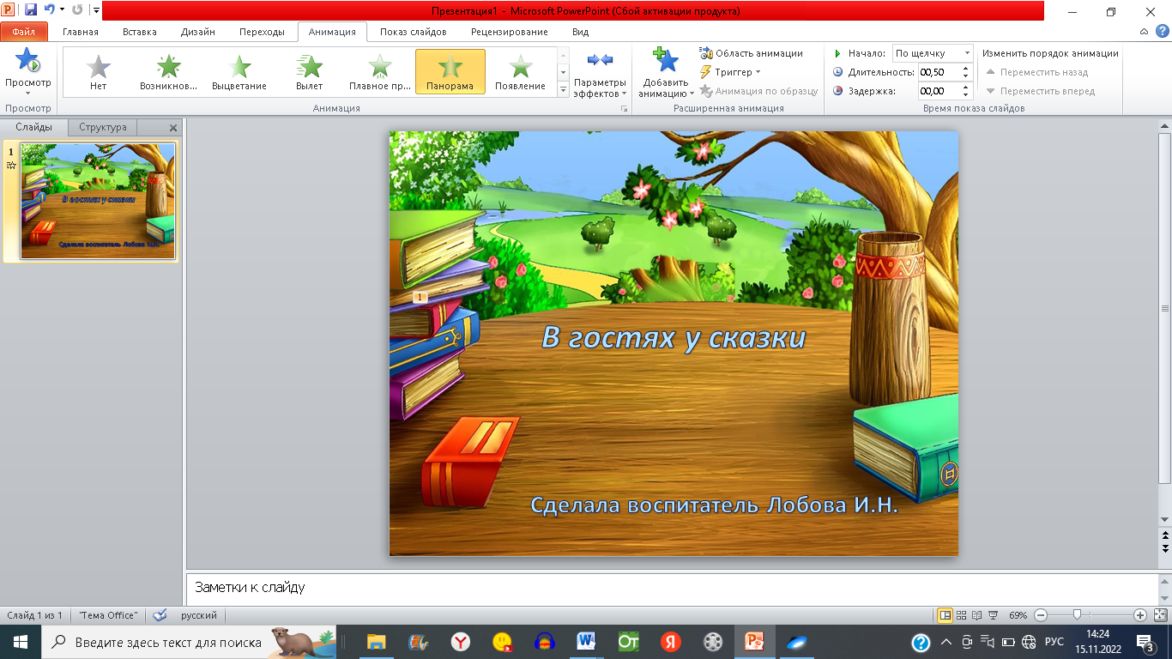
В пункте начало вы выбираете, после предыдущего (анимация появится сама без нажатия мышки)
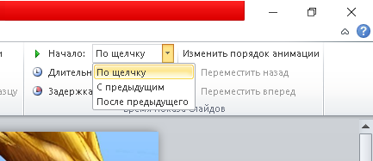
Такие же действия вы делаете с текстом, кто сделал.

Шаг 5. Создаем второй слайд. Правила игры
Если фон будет одинаковым, нажимаем слева на первый слайд правой кнопки мыши и выбираем пункт дублировать слайд.
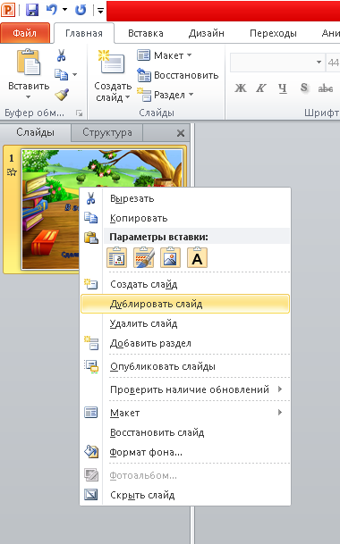
Удаляем текст названия и кто сделал.
Шаг 6.Вставляем надпись, где вы напишите цель игры и правила. Для этого нажимаем Вставка – Надпись
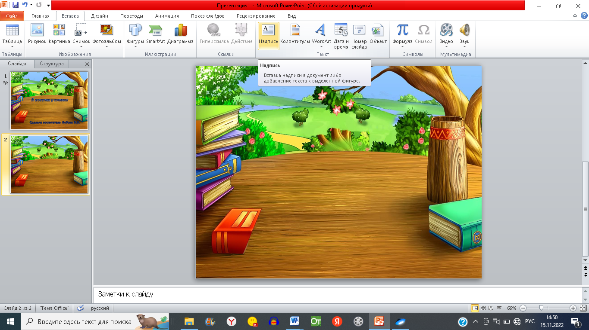
Нажимаем левой кнопки мыши там, где будет текст, вводим нужный вам текст и настраиваем его как вам надо, как описано в шаге 3. Выбираем анимацию для текста, выполняя шаг 4.
Шаг 7.Создаем кнопку «Старт».
Нажимаем пункт Вставка - фигура. Выбираем объемную фигуру. Размещаем ее в нижнем правом углу. 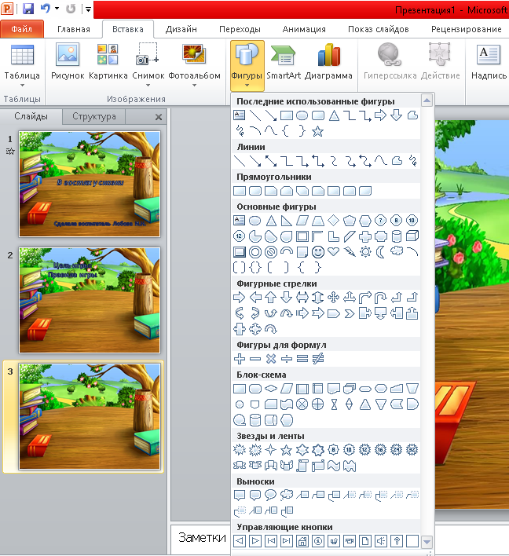 В пункте формат можно выбрать, какой будет фигура
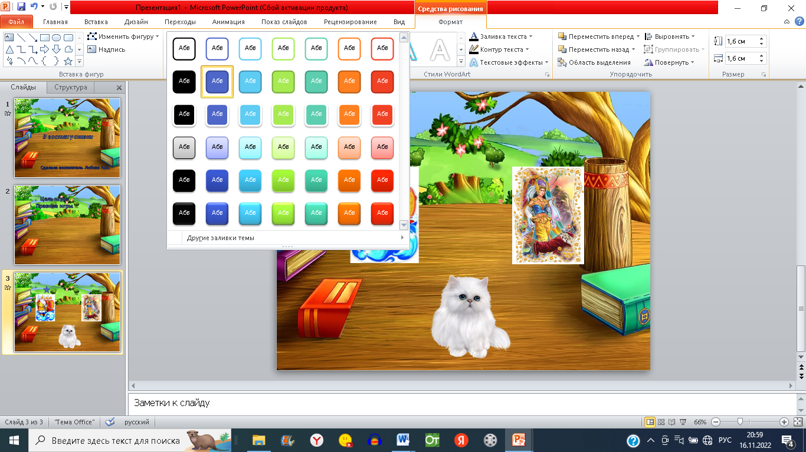
С помощью пункта Надпись вставляем на выбранную фигуру слово Старт.
Шаг 8.Делаем ссылку на следующую страницу.
Нажимаем на фигуру левой кнопкой мыши. Выбираем пункт Вставка –Гиперссылка.
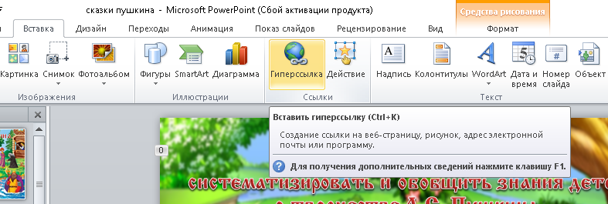
В появившемся окне выбираем Местом документа - следующий слайд.
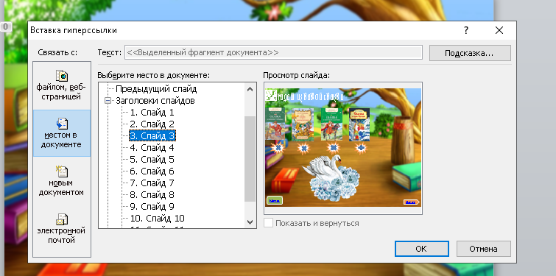
Шаг 9. Создаем третий слайд.
Дублируем второй слайд как в шаге 5.
Шаг 10. Кнопка Далее
Создаем фигуру. Размещаем ее в правом нижнем углу и делаем надпись Далее (шаг 7)
Создаем гиперссылку как в шаге 8.
Кнопку Далее создаем на каждом слайде игры кроме первых двух. Ссылку делаем на следующий слайд.
Шаг 11. Кнопка меню
Создаем фигуру. Размещаем ее в левом нижнем углу и делаем надпись Меню (шаг 7)
Создаем гиперссылку как в шаге 8, только выбирая второй слайд.
Копируем кнопку меню, нажав правой кнопкой мыши и выбрав пункт Копировать.
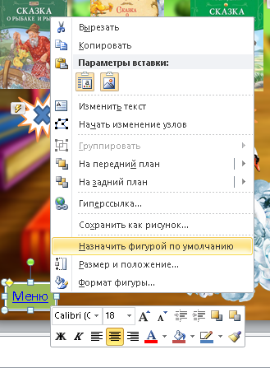
Вставляем кнопку Меню на каждый последующий слайд после правил игры, нажав сочетание клавиш Ctrl+V.
Ссылка копируется вместе с кнопкой.
Шаг 11. Размещаем текст задания или название. Вставка – Надпись – нажимаем на место где будет надпись левой кнопкой мыши, вводим нужный вам текст и настраиваем его как вам надо, как описано в шаге 3. Выбираем анимацию для текста, выполняя шаг 4.
Шаг 12. Размещаем на фоне клипарты по нужной тематике через пункт вставка – рисунок.
Нажимаем на клипарты левой кнопкой мыши, удерживаем и передвигаем их в нужное место.
Вставляем анимацию на каждый клипарт как описано в шаге 4.
Шаг 13. Под клипартами вставляем фигуру. Вставка - фигура. Выбираем объемную фигуру (звезда, круг, прямоугольник и т.д.) на свой выбор.
Фигуру вставляем рядом с клипартами.
В выбранную фигуру вставляем фигуру умножение или плюсик, как описано выше (плюс, где правильный ответ, умножение, где неправильный)
Шаг 14. Вставляем анимацию для плюсиков и крестиков.
Выбираем фигуру плюс. Нажимаем пункт Анимация, выбираем нужную вам (шаг 4). В пункте начало выбираем по щелчку.
После нажимаем пункт Триггер – По щелчку – Название картинки для которой дан этот ответ.
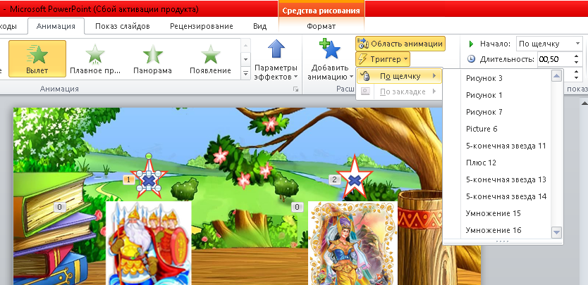
Данный шаг делаем для всех ответов (умножение или плюс), выбирая нужную картинку.
Шаг 15. Вставляем звук для ответа
Нажимаем пункт Анимация – Область Анимации. У вас появляется список анимаций справа.
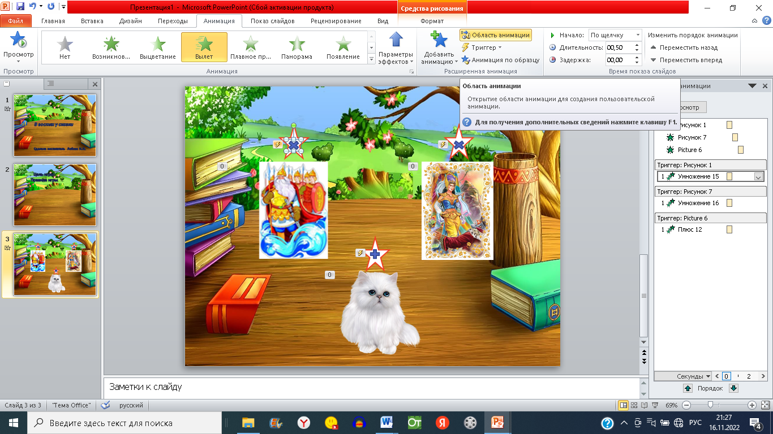
Выбираем фигуру умножение, нажимаем правой кнопки мыши на анимацию, выбираем пункт Параметры эффектов.
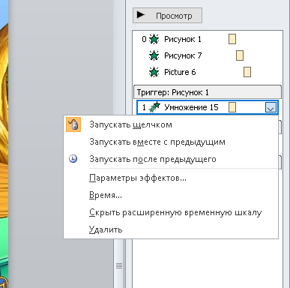
В появившемся окошке выбираем Звук нажимая на стрелочку. Выбрав звук, вы можете прослушать его, нажав на значок громкости. Нажимаете на кнопку ОК, если звук вам подходит.
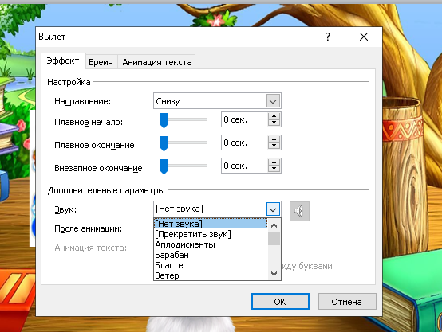
Если вы хотите вставить заранее подготовленный звук, заходите. Также в пункт Звук, листаете вниз на полосе прокрутке, нажимаете пункт Другой звук и выбираете звук, который вы подготовили.
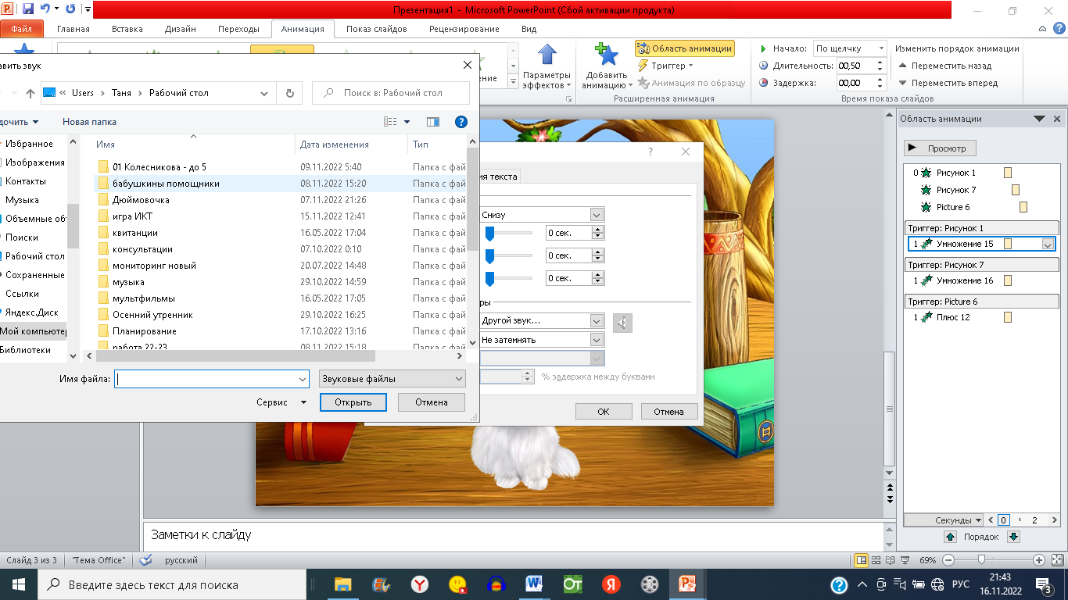
Так делаете на каждый ответ (умножение или плюс). Соответственно для ответа плюс вы выбираете другой звук.
Шаг 16. Вставляем анимацию движения для верного ответа.
Выбираем картинку верного ответа (саму картинку), нажимаем на нее левой кнопки мыши.
Нажимаем пункт Анимация – Добавить анимацию – выбираем любую анимацию.
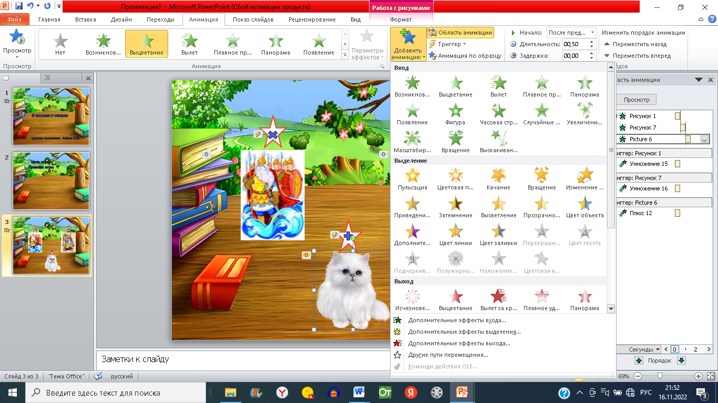
Она появляется в списке справа. Выбираете эту анимацию, нажав левой кнопкой мыши на нее. С помощью стрелочек внизу этого списка вы передвигаете анимацию под ответ плюс. 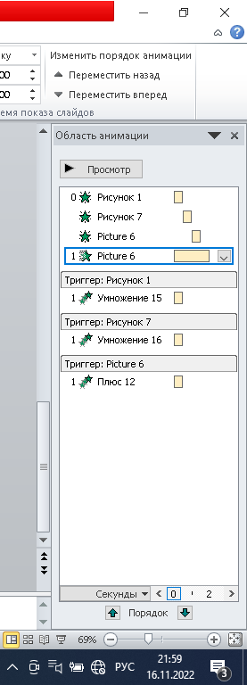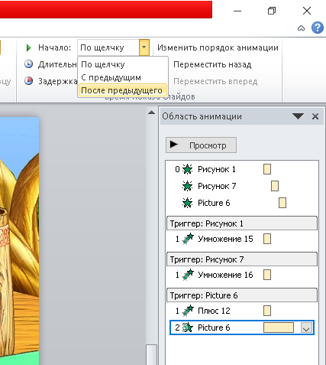
Для нее в пункте Начало выбираете пункт После предыдущего.
Шаг 17. Теперь можете просмотреть всю получившуюся у вас игру, нажав пункт Показ слайдов – сначала. 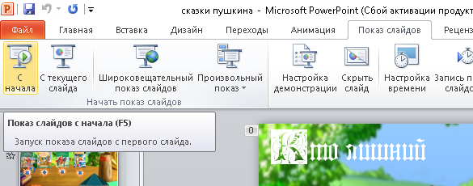
Приятного создания игры!

